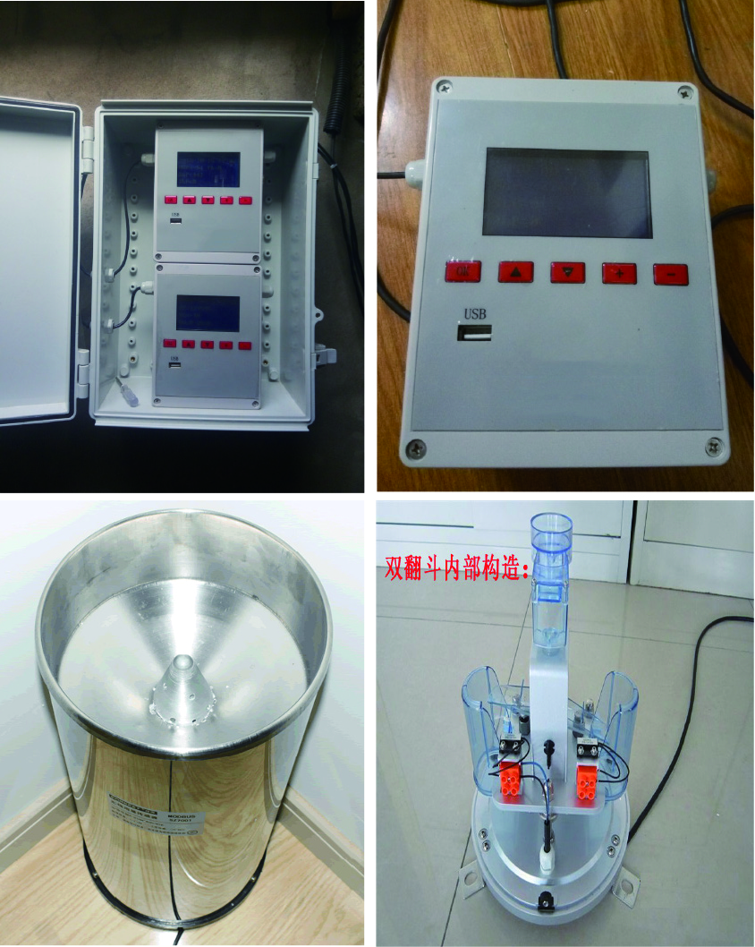
TRUL-001雨量雨强自动监测仪

TRUL-001雨量雨强自动监测仪，是我公司在充分吸纳借鉴当前最先进的高精度多参量传感器的技术基础上，自主研制开发的一种自动监测记录雨量雨强的新型测控系统设备。主要用于监测记录雨量雨强相关数据信息。

技术参数
- 测量采样间隔：5~3600秒，可调
- 雨量分辨率：0.2mm,误差±0.2mm
- 雨强量程：0~500mm/h
- 雨强分辨率：0.2mm/h
- 供电及功率：220VAC或24Vdc,功率＜3W
- 雨量桶材质：304不锈钢
- 存放温度范围：-40~80℃
- 备电：无市电情况下可连续工作大于72h，可根据需求支持太阳能供电
- 数据容量：4G
- 使用寿命：＞5年
- 通信接口：GPRS(可根据需求更改WIFI等传输方式)，网口，RS-485,RS-232
- 下载上传接口：USB2.0接口

